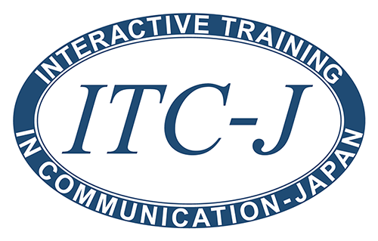

ITC-JカウンスルNo.7
第31期 (2018～2019)
委員会報告書

第 回会合

委員会名 氏名

提出日 年 月 日

【報告事項】

署名

＊報告書は、カウンスル会合開催日の一週間前までに、メールまたはFAXにて会長と書記に提出をお願い致します。

会長：ht21@nifty.com FAX 0857-24-1975
書記：tk1204_lions@yahoo.co.jp FAX 0857-31-6240

